

本科学士毕业论文
基于Java Web的运动员成绩信息记录系统

姓 名： 刘昊忻
学 号： 20151104714
院 系： 计算机科学技术学院
年 级： 2015级
专 业： 网络编程
指导导师： 史大鹏，哈斯
毕 业 论 文 目 录

1 选题意义 1
2 需求分析 1
2.1 功能性需求 1
2.2 非功能性需求 2
3 系统分析 2
4 数据库设计： 2
4.1 user表设计 2
4.2 toapplyfor表设计 3
4.3 contactmanagement表设计 3
4.4 athlet表设计 4
4.5 game表设计 4
4.6 message表设计 5
5 系统功能模块图 5
6 系统功能模块设计 6
6.1 登录模块设计 6
6.2 注册模块设计 6
6.3 联系管理模块设计 6
6.4 管理自己的信息模块设计 6
6.5 查看运动会信息模块设计 6
6.6 查看和添加留言信息模块设计 7
6.7 管理运动会信息和管理运动员信息模块设计 7
6.8 管理所有用户信息模块设计 8
6.9 查看和管理留言模块设计 8
6.10 创建和管理运动会模块设计 9
6.11 处理对记录员的申请模块设计 9
6.12处理联系管理员的信息的模块设计 9
6.13 显示天气信息的模块设计 9
6.14 申请成为记录员的模块设计 10
7 总结 10

致谢 11

参考文献： 11

全文共 12 页 5817 字

基于Java Web的运动员成绩信息记录系统

计算机科学技术学院 2015级 刘昊忻 20151104714
指导教师 哈斯 教授
摘要： 基于javaweb的运动员成绩记录系统是已jsp页面为显示方式，以servlet为后台跳转和处理请求的控制层，以mysql做为数据存储器，以javaweb作为系统的开发语言编写的系统，以eclipse为主要编程工具。而此篇论文则主要介绍了基于javaweb的运动员成绩记录系统的选题意义，需求分析，数据库分析和功能模块设计等。
关键词： javaweb；fareach；session。

1 选题意义
运动会是每个学校每一年都会召开的一个大型活动，是学校的每一个运动员拼搏，努力，奋斗的舞台，但是每一次的比赛，运动员的成绩一般只会在宣布名时用广播说一次，运动员和其他同学一不注意可能就会听不到，还的自己去主席台询问，而且每个班级记录自己班成绩信息时也比较麻烦，需要记录员一个一个的询问，还不能保证有没有遗漏。而且也不方便大家看，所以在了解这些后，我准备做这个运动员成绩信息记录系统，不仅方便裁判员记录修改信息，还方便了广大同学查看信息。在听取老师意见后，我觉得我按之前的想法做功能会比较少，所以我最终的决定做一个可以查看和修改历届比赛成绩的系统。

2 需求分析

2.1 功能性需求
需要做的是一个运动会历史成绩记录系统，需要实现不同权限的用户登录，以及相应权限用户的功能，用户有三种权限，分为管理员用户，记录员用户，一般用户。其中管理员用户的功能包括运动会的创建，运动会的管理，用户权限的修改，个人信息的查看和修改，管理留言的功能，处理普通用户申请成为记录员的功能和用户忘记密码时的申请。记录员用户的功能包括个人信息的查看和修改，以及自己管理的运动会信息的查看和修改。普通用户功能包括个人信息的查看和修改，查看运动会信息。最后还添加了一个天气接口，可以根据IP显示当前天气信息。

2.2 非功能性需求
非功能性性的需求一般都是使用上的需求，例如程序的安全性和可用性，流畅性，以及界面的美观性和良好的人机交互性。

3 系统分析
系统最终的实现目标是实现一个完整的，可以使用的运动员成绩记录系统。
由需求分析可知，系统的用户分为三类，包括一般用户，记录员用户和管理员用户。模块一共分为14个模块，其中包括5个公用模块，登录模块，注册模块，联系管理模块，管理自己的信息模块和显示天气信息的模块。9个其余模块包括查看运动会信息模块设计，查看和添加留言信息模块设计，管理运动会信息和管理运动员信息模块设计，管理所有用户信息模块设计，查看和管理留言模块设计，创建和管理运动会模块设计，处理对记录员的申请模块设计，处理联系管理员的信息的模块设计和申请成为记录员的模块。在实现的过程中，最好一个模块一个模块的实现，实现后测试，运行通过后在做下一个模块，保证各个模块之间的独立性，防止一个模块的损坏影响整个程序的运行。

4 数据库设计：
根据需求分析可知，本系统需要6个数据库表，包括user表，message表，game表，athlet表，contactmanagement表和toapplyfor表。具体内容如下：

4.1 user表设计

表一：user表
表名： |  |  | user
用途： |  |  | 记录用户信息
字段名 | 类型 |  | 长度 | 用处
uid |  | int | 11 | uid自增
username |  | varchar | 255 | 记录用户名
pwd |  | varchar | 255 | 记录用户密码
email |  | varchar | 255 | 记录用户email
phone |  | varchar | 255 | 记录用户联系方式
permission |  | varchar | 255 | 记录用户权限

4.2 toapplyfor表设计
表二：toapplyfor表
表名 |  |  |  | toapplyfor
用途 |  |  |  | 记录用户申请成为记录员
字段名 | 类型 |  | 长度 |  | 用处
aid |  | int |  | 11 |  | id自增
reason |  | varchar |  | 255 |  | 记录用户申请理由
username |  | varchar |  | 255 |  | 记录申请者用户名
state |  | varchar |  | 255 |  | 记录申请的状态

4.3 contactmanagement表设计
表三：contactmanagement表
表名 |  |  | contactmanagement
用途 |  |  | 记录用户在忘记密码和权限受限时联系管理员的信息
字段名 | 类型 | 长度 |  | 用处
cid | int | 11 |  | id自增
reason | varchar | 255 |  | 记录用户的情况说明
username | varchar | 255 |  | 记录联系者用户名
phone | varchar | 255 |  | 记录联系者联系方式

4.4 athlet表设计
表四：athlet表

表名 |  |  | athlet
用途 |  |  | 运动员信息记录
字段名 | 类型 | 长度 |  | 用处
tid | int | 11 |  | id自增
athletusername | varchar | 255 |  | 记录运动员名字
tsid | int | 11 |  | 运动会id，记录运动员是那一届运动会
ranking | varchar | 255 |  | 记录运动员排名信息
results | varchar | 255 |  | 记录运动员成绩信息
events | varchar | 255 |  | 记录运动员比赛项目
theclass | varchar | 255 |  | 记录运动员班级

4.5 game表设计
表五：game表
表名 |  |  | game
用途 |  |  | 记录运动会信息
字段名 | 类型 | 长度 |  | 用处
sid | int | 11 |  | id自增
username | varchar | 255 |  | 记录记录员的用户名
gamesname | varchar | 255 |  | 记录运动会名称
startTime | datetime | 0 |  | 记录开始时间
stopTime | datetime | 0 |  | 记录结束时间

4.6 message表设计
表六；message表
表名 |  |  | message
用途 |  |  | 记录运动会的信息
字段名 | 类型 | 长度 |  | 用处
mid | int | 11 |  | id自增
message | varchar | 255 |  | 记录留言信息
username | varchar | 255 |  | 记录留言人的用户名

5 系统功能模块图
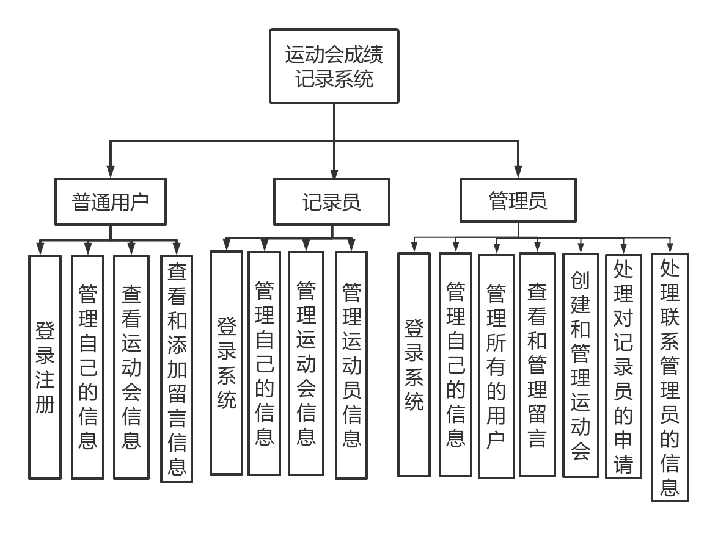
图1：系统功能模块图

6 系统功能模块设计

6.1 登录模块设计
此模块用于所有用户登录系统，并且会根据用户权限的不同进入不同的页面，同时在联网的状态下，会显示天气信息。具体流程为在登录界面输入用户名和密码，在利用form表单将数据传递到后台，后台程序会与数据库里数据进行对比验证，验证失败则返回登录界面，验证成功则查询用户的权限，然后根据用户的权限进入到不同的页面。这个模块中涉及到的数据表是user表。

6.2 注册模块设计
此模块用于注册新账号。具体流程是在注册界面输入用户名，密码等信息，然后利用form表单将数据传递到后台，后台程序会进行用户名重复验证，如果用户名重复，则提示用户注册失败,用户名已存在，并返回注册界面，如果用户名没有重复，则将数据写入到数据库，然后返回登录界面，方便用户登录。这个模块中涉及到的数据表是user表。

6.3 联系管理模块设计
此模块主要用于用户在忘记密码之后或权限受限时联系管理。具体流程为可以记录用户的用户名，联系方式和想要说的话，利用form表单传递到后台，后台程序将其存入数据库里。这个模块中涉及到的数据表是contactmanagement表

6.4 管理自己的信息模块设计

此模块用于修改自己的信息，拥有账号的用户在成功登录系统后，可以分别修改密码，邮箱，联系方式的模块。具体流程为所有拥有账号的用户在成功登录系统后，点击查看自己信息的按钮，系统就向后台发送一个请求，后台程序即调用session，查看当前用户的用户名，然后去数据库查询当前用户的所有信息，然后返回到界面显示，并且可以在规定的地方修改自己的密码，邮箱，联系方式等信息。这个模块涉及到的数据表是user表。

6.5 查看运动会信息模块设计

此模块用于普通用户查看历届的运动会以及运动会中运动员的成绩信息。具体流程为普通用户在成功登录系统后，点击查看信息的按钮，系统即向后台发送一个请求，后台即去数据库查询所有的运动会信息，并返回到界面显示，在每一条运动会信息后有一个查看运动会详细信息的按钮，用户点击后，程序向后台发送一个请求，包含当前运动会的id信息，后台即去数据库查询当前运动会里的所有运动员信息，并返回到界面显示。这个模块涉及到的数据表是athlet表和game表。
查看运动会信息模块模块效果图：
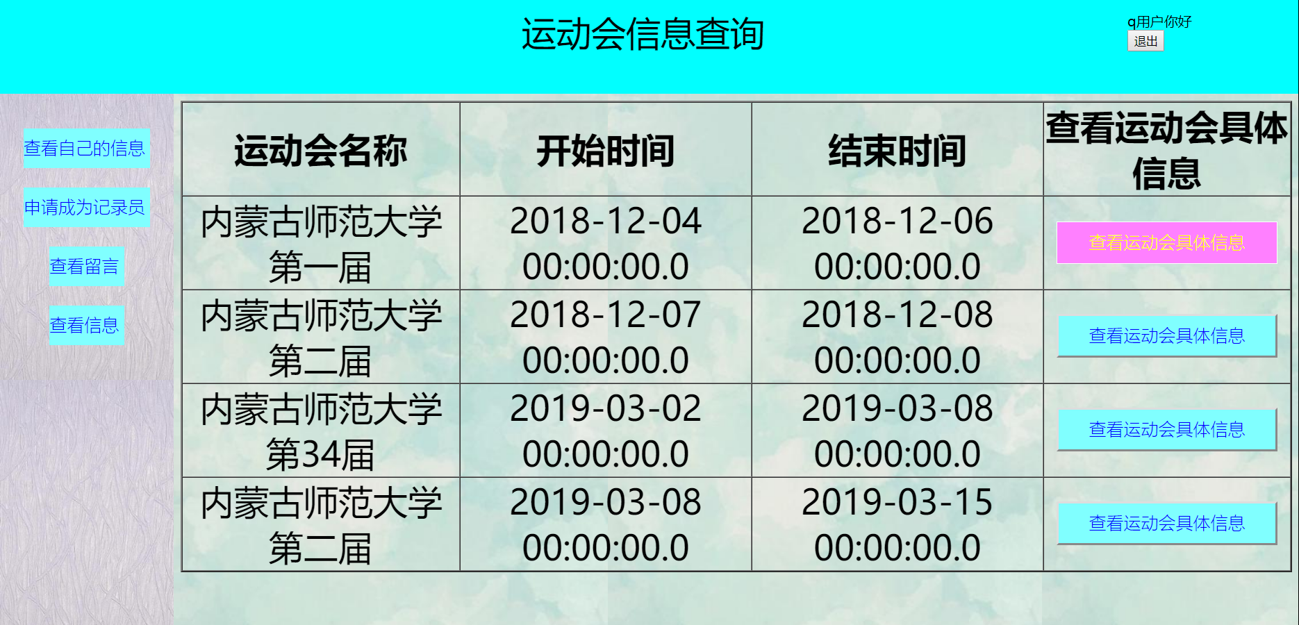

图2：查看运动会信息模块模块效果图
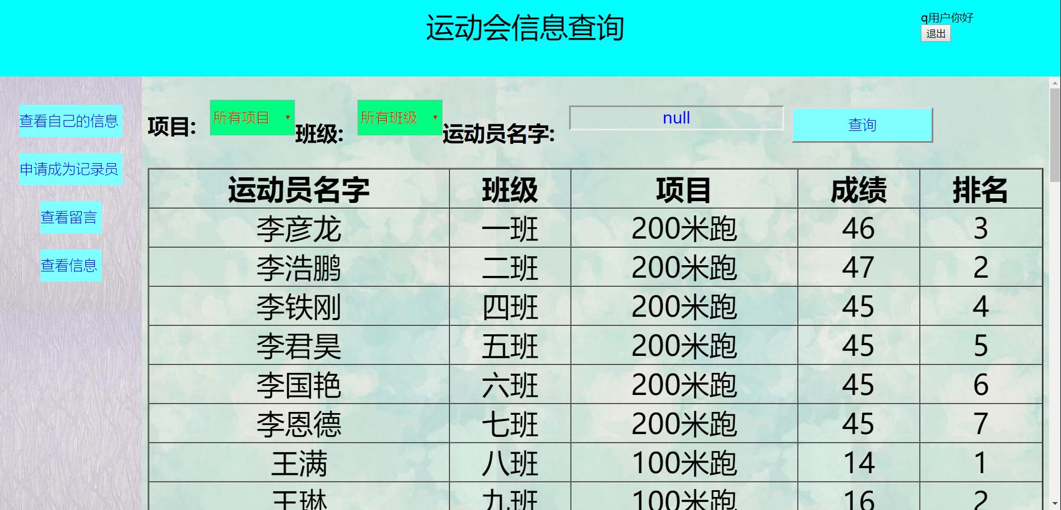
图3：查看运动会运动员信息模块模块效果图

6.6 查看和添加留言信息模块设计

此模块用于普通用户添加留言和查看其它人的留言。具体流程为普通用户在成功登录系统后，点击查看留言按钮，系统即向后台发送一个请求，后台即去数据库查询所有的留言信息，并返回页面显示，留言页面最上方的输入框用来输入留言信息，输入成功后，点击添加按钮，系统会将留言保存到数据库，方便其他人查看，并且会刷新当前页面，以显示刚添加的留言。这个模块涉及到的数据表是message表。

6.7 管理运动会信息和管理运动员信息模块设计

此模块用于记录员用户查看自己管理的运动会信息，并对信息进行增删查改。具体流程为记录员用户成功登录系统后，点击查看我管理的运动会按钮，系统就会像后台程序发出请求，后台程序会调用session，查看当前记录员用户的用户名，然后在数据库里查询记录员用户名是当前记录员用户的用户名的所有运动会，并返回界面显示，按下最后一列的管理信息按钮，系统即向后台发送一个请求，包含当前运动会的id信息，后台程序即把当前运动会id保存到session中，方便之后的使用，并且到数据库里查询当前运动会里的所有运动员信息，并返回到界面显示，修改和添加当前运动会的运动员信息则需要在相应的区域写下信息，并点击相应的添加和修改按钮，之后程序会利用form表单把相应数据和运动员id信息传输到后台，后台程序即做相应的处理，然后调用RecorderJView这个servlet，把修改后的运动员信息刷新，并且返回到界面显示，这个模块涉及到的数据表是athlet表和game表。

6.8 管理所有用户信息模块设计
此模块用于管理员查看和管理所有用户信息。具体流程为，在管理员用户成功登录系统后，点击显示所有用户的按钮，系统即向后台发送一个请求，后台程序即查询除管理员用户外的所有用户信息，并返回到界面显示，管理员用户可以在此页面利用用户名和用户类型查询用户，并且可以对用户的信息做一些修改，这个模块涉及到的数据表是user表。
管理所有用户信息模块效果图：
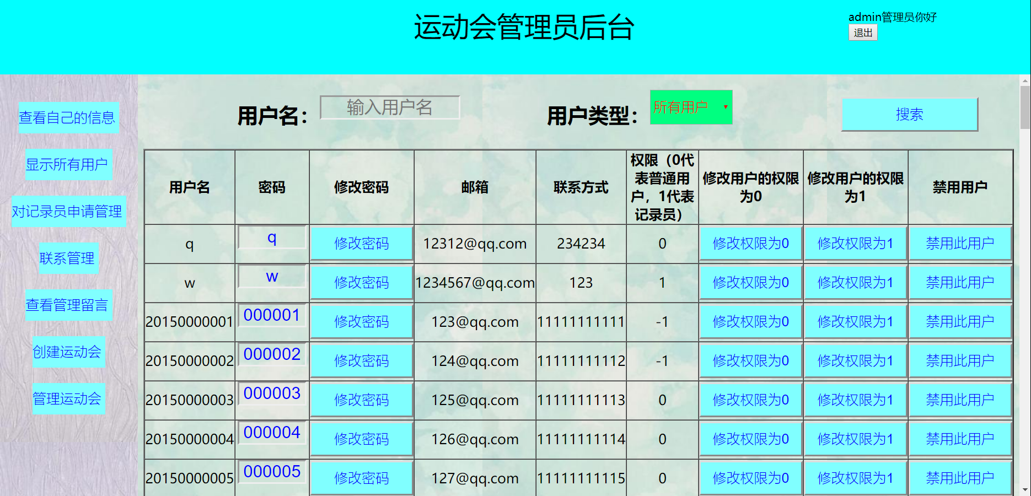
图4：管理所有用户信息模块效果图

6.9 查看和管理留言模块设计
此模块用于管理员用户查看和删除留言。具体流程为，管理员用户成功登录系统后，点击查看管理留言的按钮，程序就向后台发送一个请求，后台程序会在数据库里查询所有的留言信息，并返回到界面显示，管理员用户点击最后一列的删除按钮，即可删除当前列的留言信息。这个模块涉及到的数据表是message表。

6.10 创建和管理运动会模块设计

此模块用于管理员用户查看和管理所有的运动会。具体流程为，在管理员用户成功登录系统后，点击创建运动会按钮，系统即向后台发送一个请求，后台程序会查询所有的记录员用户的用户名，并放到创建运动会界面的记录员选择的选项中，供管理员用户选择，然后输入其它信息后，点击创建按钮，系统会利用form表单把数据传输到后台，后台程序会将数据存储到数据库中，这样就完成了一次运动会的创建。而删除运动会信息，需要管理员用户在成功登录系统后，点击管理运动会的按钮，系统会向后台发送一个请求，后台会查询所有的运动会信息，并返回到界面显示，每一条运动会信息最后的删除按钮按下后，系统即向后台发送一个请求，携带运动会的id信息，而后台程序就会从数据库里删除当前的运动会信息。这个模块涉及到的数据表是game表。

6.11 处理对记录员的申请模块设计

此模块用于管理员用户处理所有普通用户申请成为记录员的申请。具体流程为管理员用户在成功登录系统后，点击对记录员申请管理的按钮，系统就会向后台发送一个请求，后台程序会查询所有的对记录员的申请，并返回到界面显示，管理员用户可以对其做出通过，拒绝，删除等操作，通过操作会改变申请用户的权限，而且通过申请后，系统会自动删除此用户的所有申请。拒绝申请的操作可以输入一段留言。删除申请的操作会删除此条申请。这个模块涉及到的数据表是toapplyfor表和user表。

6.12处理联系管理员的信息的模块设计

此模块用于管理员用户处理其他用户在忘记密码或权限受到限制的时候提交的联系管理员信息。具体流程为，管理员用户在成功登录系统后，点击联系管理的按钮，系统即向后台发送一个请求，后台程序会查询所有的联系管理员的请求，并返回到界面显示，记录员用户可以在查看后做出处理。最后一列的删除按钮可以删除当前行的申请。这个模块涉及到的数据表是contactmanagement表。

6.13 显示天气信息的模块设计

此模块用于显示所在城市的天气信息。具体流程是，所有用户在登录时，系统会同时向后台发送一个请求，后台程序会利用和风天气提供的接口访问和风天气，获取当前ip代表的城市天气信息，因为获取的信息时json格式，需要进行解析，在用户的用户名和密码验证成功后，显示解析出来的信息。
显示天气信息的模块效果图：
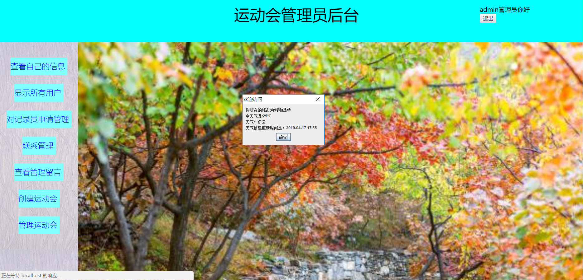
图5：显示天气信息的模块效果图

6.14 申请成为记录员的模块设计

此模块用于普通用户申请成为记录员用户。具体流程为，一般用户成功登录系统后，点击申请成为记录员按钮，即可添加申请，申请添加后，会经由系统后台保存到数据库，方便自己查看的同时，方便管理员用户进行处理。同时此页面还可以查看自己的申请。这个模块涉及到的数据表是toapplyfor表

7 总结

经过了几个月的努力，我终于完成了毕业设计，尽管这个程序还有许多的不完善的地方，但都是一点一点经过我自己的努力完成的，从一开始的什么都没有，到完成登录注册，在到现在的完成程序，期间我遇到过许多的问题，有逻辑问题，例如在记录员用户在对运动员信息进行了增删改操作后，怎么重新回到界面，并显示已修改过的数据，一开始做的时候，只能是在第一次增删改操作完成时候，可以返回，之后在进行一次增删改操作后，就不能返回到用来的页面，并且显示信息了。后来，我在记录员用户在点击管理运动员信息按钮的servlet中，把运动会的id信息重新保存到了session中，在做完对运动员信息的增删改操作后，重新访问session，获取之前运动会的id信息，重新读取显示运动员信息，用这样的方式解决了这个问题。还有一个问题是关于jsp页面的，因为我设计的系统需要的就是怕页面过多，放在显的比较杂乱，所以在老师的建议下，我把不同的页面放到不同的文件夹里，这时出现的一个问题就是路径问题，因为我的所有页面都需要设置背景，所有我用一个css样式统一设计了，但这个时候，我怎么调试，也总有的页面没有背景，后来，经过我长时间的测试，终于解决了这个问题，原来几个界面的路径都不一样。后来在遇到页面跳转路径的问题时，我也是一个一个试出来的。行业一个问题是，我想在登录系统后，显示天气信息,在利用和风天气的接口获取到了天气信息后，我发现获取的信息时json格式的，需要进行解析，这是我遇到的最大的一个问题，历经多天时间才解决。

致谢
在本文的写作过程中得到了哈斯老师的精心指导，在此表示衷心的感谢。

参考文献：

- 清华大学出版社编著， Java Web开发技术详解 2014年出版
- 常倬林编著，JavaWeb从入门到精通 2011年机械工业出版社出版的图书
- 孙卫琴编著，Tomcat与JavaWeb开发技术详解， 2009年出版 出
- 蔡剑，景楠．Java Web应用开发北京高等教育出版社，2013出版
- 施霞萍等编著.Java程序设计教程 北京机械工业出版社，2012出版

Java Web - based athlete performance information recording system
School of computer science and technology，Class 2015 LiuHaoXin 20151104714 Directed by HaSi Professor
Abstract:The athlete record system based on javaweb is the control layer of JSP page as display mode, servlet as background jump and processing request, mysql as data storage, javaweb as system development language, eclipse as main programming tool. This paper mainly introduces the significance of topic selection, demand analysis, database analysis and functional module design of the athlete record system based on javaweb.
Key words: javaweb； fareach,；session；

